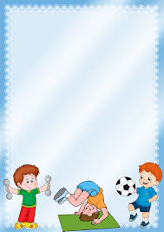

КОМПЛЕКС ТОЧЕЧНОГО МАССАЖА И ДЫХАТЕЛЬНЫХ УПРАЖНЕНИЙ
на декабрь, январь, февраль для детей 5 – 7 лет.

- Соединить ладони вместе и потереть ими поперек до нагрева.
- Слегка подергать за кончик носа.
- Указательным пальцем массировать точку под носом.
- Указательными пальцами нажимать точки у рта в местах соединения губ.
- Растирать за ушами сверху вниз указательными пальцами: «примазывать, чтобы не отклеились».
- Вдох, на выдохе слегка постукивать по ноздрям со звуком «М – м - м».
- Вдох через нос, выдох через рот на ладонь – «сдуваем снежинку с руки».

Материал подготовила Наравцевич Т.А.

